**一种****基于ATP生物发光技术的离心式体细胞检测平台**

本实用新型公开了一种离心式体细胞发光检测平台，包括外壳、控制系统、运载模组和检测模组，所述外壳包括运载区和检测区，所述控制系统包括触摸屏、主控板和电池，所述触摸屏设置在所述外壳运载区开窗处，所述主控板固定在所述外壳运载区侧壁上，所述电池设置在主控板下方，所述运载模组包括第一步进电机、第二步进电机和直线轨道，所述第一步进电机固定在直线轨道上，所述检测模组固定所述外壳检测区侧壁上，本实用新型结构简单，检测快捷，使用时所述第一步进电机通过与离心微流控芯片配合连接，第二步进电机驱动丝杠将第一步进电机送至检测区，通过检测模组得到检测结果并显示在触摸屏上，达到快捷实时检测的目的。

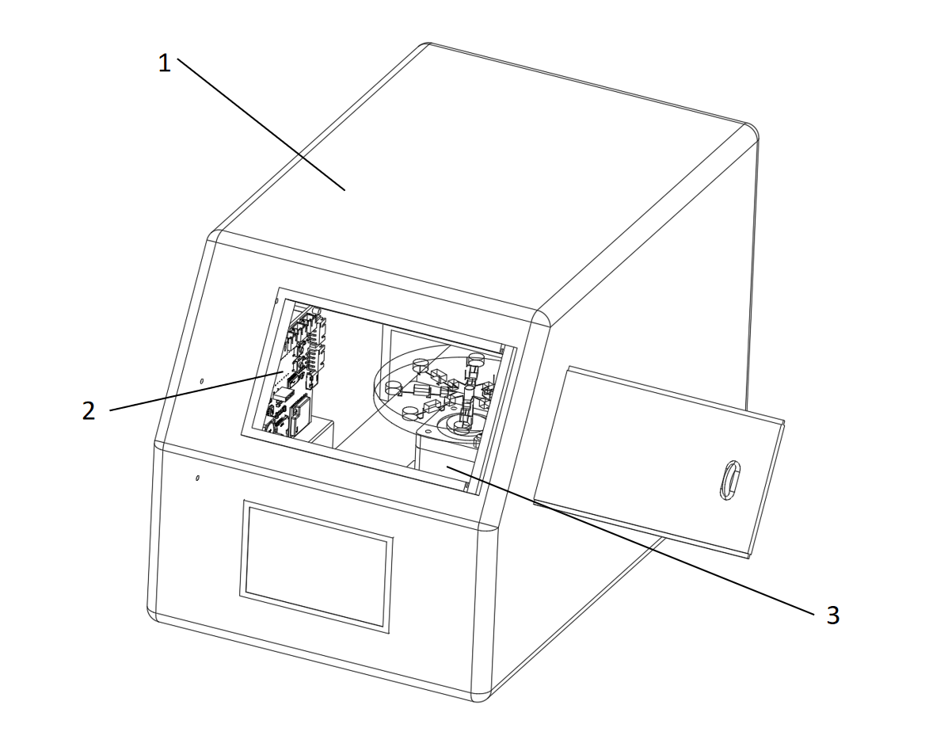

1.一种基于ATP生物发光技术的离心式体细胞发光检测平台，其特征在于：它包括外壳（1）、控制系统（2）、运载模组（3）和光电倍增管模块（4），其中所述控制系统（2）安装在所述外壳（1）的内部侧壁上，所述运载模组（3）通过螺栓连接固定在所述外壳（1）内部底面，所述光电倍增管模块（4）通过螺栓连接固定在外壳（1）内部的上层空间部分。

2.根据权利要求1所述的一种基于ATP生物发光技术的离心式体细胞发光检测平台，其特征在于：所述外壳（1）包括外壳壳身（1-1）、开孔位置位于外壳壳身（1-1）正视方向斜面的视窗口（1-2）和与之形成滑动副的推拉盖板（1-5）、开孔位置位于外壳壳身（1-1）正视方向垂直面的装配窗口（1-6）、与外壳壳身（1-1）内部后板与右侧板形成滑动副的遮光板（1-3）以及外壳壳身（1-1）顶部形成滑动副的上盖板（1-4），上述所构成的滑动副均可进行拆卸与装配。

3.根据权力要求1所述的一种基于ATP生物发光技术的离心式体细胞发光检测平台，其特征在于：所述控制系统（2）包括用螺栓固定在外壳壳身（1-1）内部左侧壁的主控板（2-1）、通过螺栓固定在装配窗口（1-6）处的触摸屏（2-3）以及固定在主控板（2-1）下方的电池（2-2），其中触摸屏（2-3）与电池（2-2）均通过XH2.54的接头接驳在主控板（2-1）上。

4.根据权力要求1所述的一种基于ATP生物发光技术的离心式体细胞发光检测平台，其特征在于：所述运载模组（3）包括固定安装在外壳壳身（1-1）内部底面的2060铝型材（3-2），以及分别连接在其两端的轴承丝杠固定板（3-1）和电机固定板（3-7），所述轴承丝杠固定板（3-1）中间开孔处设置有轴承（3-12），所述电机固定板（3-7）的另一面固定有第二步进电机（3-6），所述第二步进电机（3-6）的D字轴上通过联轴器连接有丝杠（3-8），所述丝杠（3-8）的另一端与轴承（3-12）配合连接，所述轴承丝杠固定板（3-1）和电机固定板（3-7）配合连接有两根光轴（3-5），所述光轴（3-5）与配合连接在载物板（3-9）上的直线轴承（3-4）形成滑动副，所述载物板（3-9）上通过螺栓连接有电机固定架（3-3），所述电机固定架（3-3）上固定有第一步进电机（3-10），且所述第一步进电机（3-10）的D字轴上通过过渡配合装载有离心式微流控芯片（3-11），所述离心式微流控芯片（3-11）包括第一腔体（3-13）、第二腔体（3-14）与反应腔（3-15）。

5.根据权力要求1所述的一种基于ATP生物发光技术的离心式体细胞发光检测平台，其特征在于：所述光电倍增管模块（4）通过螺栓连接固定在所述遮光板（1-3）上，所述光电倍增管模块（4）的光敏区域（4-1）与离心式微流控芯片（3-11）的反应腔（3-15）对齐，所述光电倍增管模块（4）接驳在所述主控板（2-1）上。

**技术领域**

本实用新型涉及一种基于ATP生物发光技术的离心式体细胞发光检测平台，属于生物检测设备技术领域。

**背景技术**

近年来，随着科技的快速发展和消费者对食品安全、质量要求的不断提高，精准化养殖逐渐成为现代畜牧业的重要发展方向。在这一背景下，牛奶体细胞检测技术的应用越来越广泛，而体细胞计数是判断牛奶质量的重要指标，体细胞数高通常意味着奶牛患有乳腺炎或其他健康问题。通过定期检测体细胞计数，可以及时采取治疗和预防措施，确保奶牛健康，提升牛奶的质量和产量，从而增加经济效益。其中ATP生物发光技术可以在短时间内准确表征牛乳中体细胞的数量，所以现在急需一种基于ATP生物发光技术的设备来满足快速检测牛乳中体细胞数量的需求。

现有的体细胞检测方法有流式细胞术、显微镜计数等，但流式细胞术具有设备昂贵、试剂有毒性的缺点，显微镜计数虽有较高的准确性，但是耗时较长，操作交复杂，现在较成熟的体细胞检测仪器有赛默飞的体细胞计数仪、高通量细胞计数仪等，上述针对体细胞计数的方法和仪器都需要由专业技术人员在实验室内进行操作，并不适合在现场进行快速检测，同时设备和试剂的价格昂贵，很难在小型牧场以及个体奶农中进行推广。

**发明内容**

本实用新型的目的在于提供一种基于ATP生物发光技术的离心式体细胞检测仪，以解决上述背景技术中提出的现有体细胞检测技术操作复杂、设备价格昂贵，以及难以现场快速检测的问题为了实现上述目的，本实用新型采用了如下技术方案：

本实用新型提供了一种基于ATP生物发光技术的离心式体细胞检测平台，包括1个外壳、1个控制系统、1个运载模组和1个检测模组。所述外壳包括运载区和检测区，所述检测区是由1个遮光板在所述外壳内围成的区域，其余的外壳内部区域均为运载区；所述控制系统包括1个主控板、1个触摸屏和1个电池，所述主控板和电池设置于所述外壳运载区的左侧壁，所述主控板采用ESP32芯片作为微控制器，所述触摸屏设置在外壳正面开口处；所述运载模组包括第一步进电机、第二步进电机和直线轨道模块，所述第二步进电机通过螺栓连接在直线轨道模块末端，所述第一步进电机下方设置有丝杠螺母和直线轴承，丝杠螺母和直线轴承分别与直线轨道模块的丝杠和光轴相配合，所述第一步进电机的D字轴上与离心微流控芯片相配合；所述检测模组包括1个光电倍增管模块，所述光电倍增管模块设置在所述遮光板上，其光敏区域与所述离心微流控芯片的反应区对齐；上述的电池、触摸屏、光电倍增管、第一步进电机和第二步进电机均与上述主控板相接驳。

上述的基于ATP生物发光技术的离心式体细胞检测平台，所述外壳正面开有两个窗口，设置在斜面的窗口为视窗口，所述视窗口与推拉盖板配合并构成滑动副，设置在所述外壳垂直面的窗口为装配窗口，上述触摸屏通过螺栓和4个安装孔与所述装配窗口相配合连接，所述外壳顶部与上盖板构成滑动副，所述外壳内部侧壁的滑动槽与遮光板构成滑动副，所述遮光板与所述外壳所围区域为检测区，所述外壳的其余区域为运载区。

上述的基于ATP生物发光技术的离心式体细胞检测平台，所述控制系统包括主控板、触摸屏与电池，所述主控板的定位孔通过螺栓与六角铜柱相连接，所述六角铜柱与所述外壳运载区的左侧壁通过螺栓相连接，所述电池固定在所述主控板下方，所述电池与所述触摸屏通过XH2.54接口接驳在所述主控板上。

上述的基于ATP生物发光技术的离心式体细胞检测平台，所述运载模组包括第一步进电机、第二步进电机、2个直线轴承、2个光轴、1个2060铝型材、1个载物板、1个电机固定架、1个电机固定板、1个轴承丝杠固定板、1个联轴器1个丝杠螺母、1个离心式微流控芯片和1个丝杠。所述第一步进电机通过所述电机固定架以螺栓连接的方式固定在所述载物板上，所述微流控芯片通过中央的D形孔与所述第一步进电机的D形轴相配合连接，所述第二步进电机通过螺栓连接方式与所述电机固定板固定在所述2060铝型材的一端，所述丝杠通过所述联轴器与所述第二步进电机相连接，所述丝杠螺母通过螺栓连接方式固定在所述载物板中间开孔处，所述2个直线轴承通过间隙配合固定于所述载物板两端开孔处，所述丝杠螺母于所述丝杠相配合，所述2个光轴分别与所述2个直线轴承相配合构成滑动副，所述2060铝型材通过t型螺母与外壳底部相固连。

上述的基于ATP生物发光技术的离心式体细胞检测平台，所述检测模组包括1个光电倍增管模块，所述光电倍增管模块通过螺栓连接方式固定在上述遮光板上，其光敏区域与上述离心式微流控芯片反应区对齐。

与现有技术对比，本实用新型具备以下有益效果：

本实用新型涉及了一种基于ATP生物发光技术的离心式体细胞发光检测平台，由1个外壳、1个控制系统、1个运载模组和1个检测模组所组成。该平台利用ATP生物发光技术，可以现场将反应底物（牛乳）与酶液注入离心式微流控芯片中，通过第一步进电机的圆周运动离心混合，并通过检测模组准确测出生物发光强度从而反应牛乳中体细胞数量，操作简便，试剂无毒且设备造价成本低廉。

**附图说明**

图1为本实用新型提供的一种基于ATP生物发光技术的离心式体细胞检测平台的整机结构示意图。

图2为本实用新型提供的一种基于ATP生物发光技术的离心式体细胞检测平台的外壳结构示意图。

图3为本实用新型提供的一种基于ATP生物发光技术的离心式体细胞检测平台的内部结构剖视图。

图4为本实用新型提供的一种基于ATP生物发光技术的离心式体细胞检测平台的运载模组结构示意图。

图5为离心式微流控芯片的结构示意图。

图6为光电倍增管模块的示意图。

图中1.外壳，2.控制系统，3.运载模组，1-1.外壳壳身，1-2.视窗口，1-3.遮光板，1-4.上盖板，1-5.推拉盖板，1-6.装配窗口，2-1.主控板，2-2.电池，2-3.触摸屏，3-1.轴承丝杠固定板，3-2.2060铝型材，3-3.电机固定架，3-4.直线轴承，3-5.光轴，3-6，第二步进电机，3-7.电机固定板，3-8.丝杠，3-9.载物板，3-10.第一步进电机，3-11.离心式微流控芯片，3-12.轴承，3-13.第一腔体，3-14.第二腔体，3-15.反应腔，4.光电倍增管模块，4-1.光敏区域。

**具体实施方式**

下面将结合本实用新型实施例中的附图，对本实用新型实施例中的技术方案进行清楚、完整地描述，显然，所描述的实施例仅仅是本实用新型一部分实施例，而不是全部的实施例。基于本实用新型中的实施例，本领域普通技术人员在没有做出创造性劳动前提下所获得的所有其他实施例，都属于本实用新型保护的范围。

需要说明的是，当一个元件被表述“连接”另一个元件，它表示直接连接到另一个元件。本说明书所使用的术语“上”、 “下”、“左”、“右”、“前”、“后”等指示的方位或位置关系为基于附图所示的方位或位置关系，仅是为了便于描述本实用新型和简化描述，而不是指示或暗示所指的装置或元件必须具有特定的方位、以特定的方位构造和操作，因此不能理解为对本实用新型的限制。此外，术语“第一”、“第二”等仅用于描述目的，而不能理解为指示或暗示相对重要性。

请参阅图1—6，本实用新型为一种基于ATP生物发光技术的离心式体细胞检测平台，包括外壳1、控制系统2、运载模组3和光电倍增管4组成。

实施例，由说明书附图2可知，所述外壳1由外壳壳身1-1、遮光板1-3、上盖板1-4、推拉盖板1-5所组成，其中所述外壳壳身1-1正视方向的斜面设有视窗口1-2、垂直面设有装配窗口1-6，所述遮光板1-3与外壳壳身1-1内部的侧壁面与后壁面构成滑动副，所述上盖板1-4与所述外壳壳身1-1的顶部构成滑动副，所述推拉盖板1-5与所述视窗口1-2构成滑动副，所述遮光板1-3与所述外壳壳身1-1内部所围成的区域为检测区，其余区域为运载区，在进行离心式微流控芯片装载时，操作者打开推拉盖板1-3，装载完毕后，随即关闭推拉盖板1-3，使得平台内部在检测过程中保持昏暗无光的环境。

由说明书附图3-4可知，所述运载模组3由轴承丝杠固定板3-1、2060铝型材3-2、电机固定架3-3、两个直线轴承3-4、两根光轴3-5、第二步进电机3-6、电机固定板3-7、丝杠3-8、载物板3-9、第一步进电机3-10、离心式微流控芯片3-11和轴承3-12所组成，其中所述轴承3-12过渡配合在所述轴承丝杠固定板3-1的轴承孔上，所述轴承丝杠固定板3-1与所述电机固定板3-7均通过螺栓连接的方式固定在所述2060铝型材两端，所述两根光轴3-5通过过渡配合的方式与所述轴承丝杠固定板3-1与所述电机固定板3-7相连接，所述第二步进电机3-6通过螺栓连接的方式与所述电机固定架3-3相连，所述丝杠3-8的一头通过联轴器与第二步进电机3-6的输出轴相连，另一头与轴承3-12过渡配合，所述两个直线轴承3-4通过间隙配合的方式与所述载物板3-9相连并与两根光轴3-5构成滑动副，所述电机固定架3-3与所述载物板3-9通过螺栓连接相连，所述第一步进电机3-10通过螺栓连接与所述电机固定架3-3相连，所述离心式微流控芯片3-11利用中央的D字孔与所述第一步进电机3-10的D字轴过渡配合连接，测试之前所述第一步进电机位于所述外壳1的运载区，将分别牛乳、细胞裂解液和萤火虫荧光素酶从所述离心式微流控芯片3-11的小孔加进第一腔体3-13和第二腔体3-14中然后将所述离心式微流控芯片3-11装载于所述第一步进电机3-10的D字轴上，然后所述第二电机3-6启动带动载物板3-9从运载区移动至检测区，然后第一步进电机3-10启动带动所述离心式微流控芯片3-11进行旋转，1分钟之后牛乳和酶液的混合液因为离心作用被转移到反应腔3-15中，酶液中的细胞裂解液将牛乳中的体细胞进行裂解，释放出细胞中的ATP，并与萤火虫荧光酶结合后发出光信号。

由说明书附图5-6可知，所述控制系统2由主控板2-1、电池2-2和触摸屏2-3组成，其中所述主控板2-1通过螺栓连接固定于外壳1内部的左壁面上，所述电池2-2通过间隙配合固定在主控板2-1的下方，所述触摸屏2-3通过螺栓连接固定在装配窗口1-6上，所述运载模组3中2060铝型材3-2通过螺栓连接固定于外壳1内部底面，检测模组中的光电倍增管模块4通过螺栓连接固定在遮光板1-3上，在第二步进电机3-16的带动下，其光敏区域4-1与反应腔3-15对齐，所述第一步进电机3-10、第二步进电机3-6、触摸屏2-3与光电倍增管模块4均通过XH2.54接头接驳在主控板2-1上，光电倍增管4所采集到的ATP生物发光强度通过主控板的2-1ADC采集功能反应到触摸屏2-3上，得到实时的发光强度，从而根据得到的光强获得牛乳中体细胞的数量。

工作原理：使用前将牛乳和酶液分别灌入离心式微流控芯片3-11的第一腔体3-13与第二腔体3-14中，然后将离心式微流控芯片3-11装载到第一步进电机3-10上，然后关闭推拉盖板1-5，创造平台内昏暗环境，通过触摸屏2-3启动第二步进电机3-6将离心式微流控芯片移动到外壳1的检测区中，启动第一步进电机3-10，将牛乳和酶液进行离心，移动到反应腔3-15中，然后光电倍增管4探测到ATP生物发光，将光信号转化为电信号，经过主控板2-1的ADC采样功能将电信号反应到触摸屏2-3上，以此得到对应光强，根据光强可以获得牛乳中体细胞的数量。



图 1

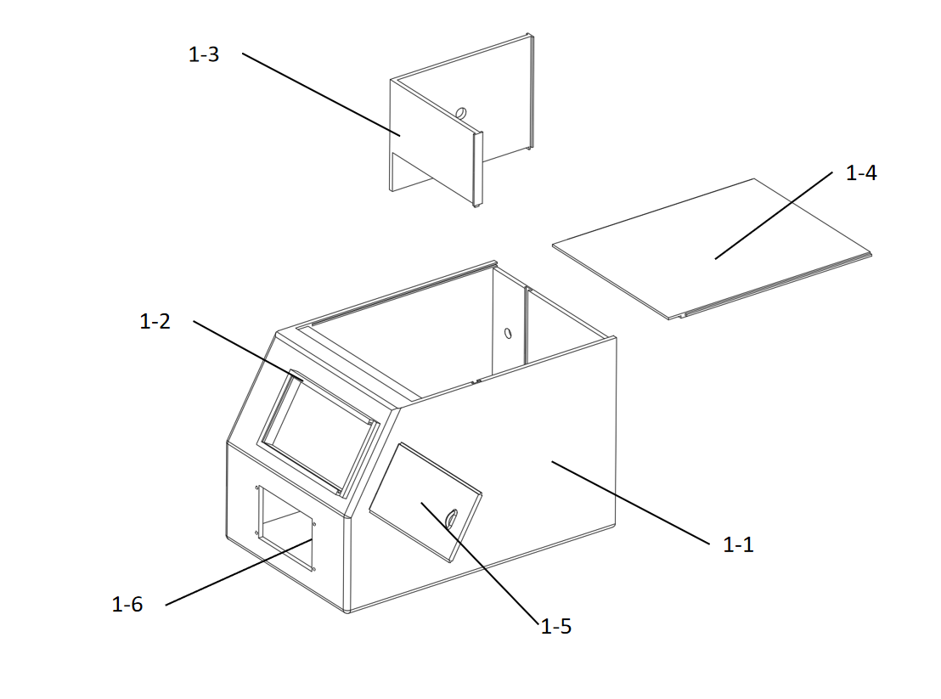

图 2

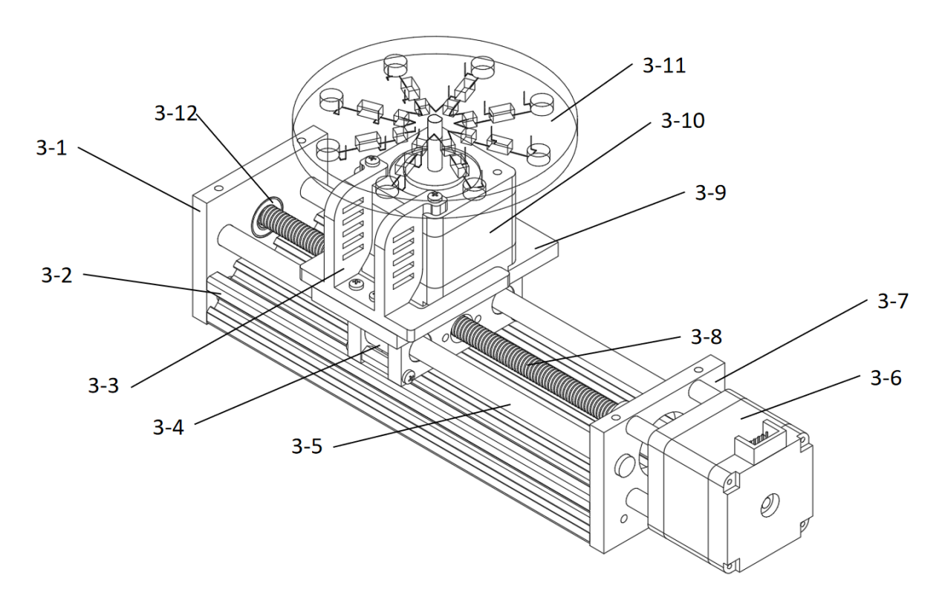

图 3

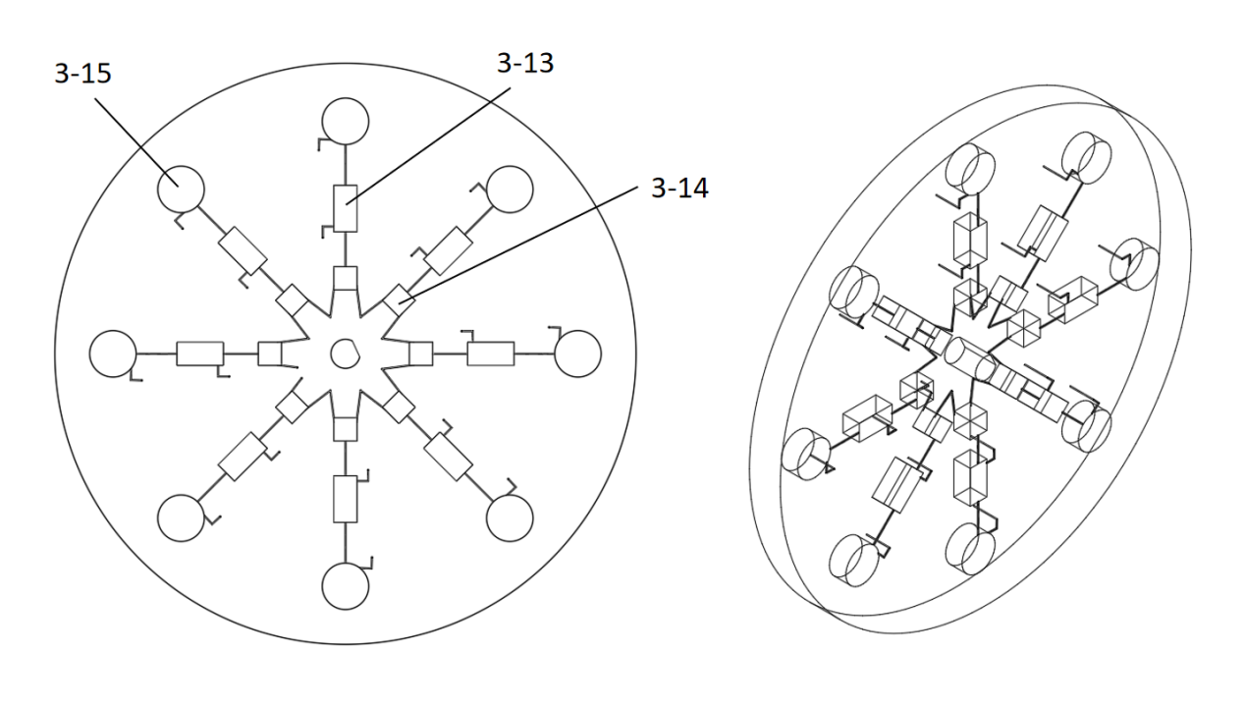

图 4

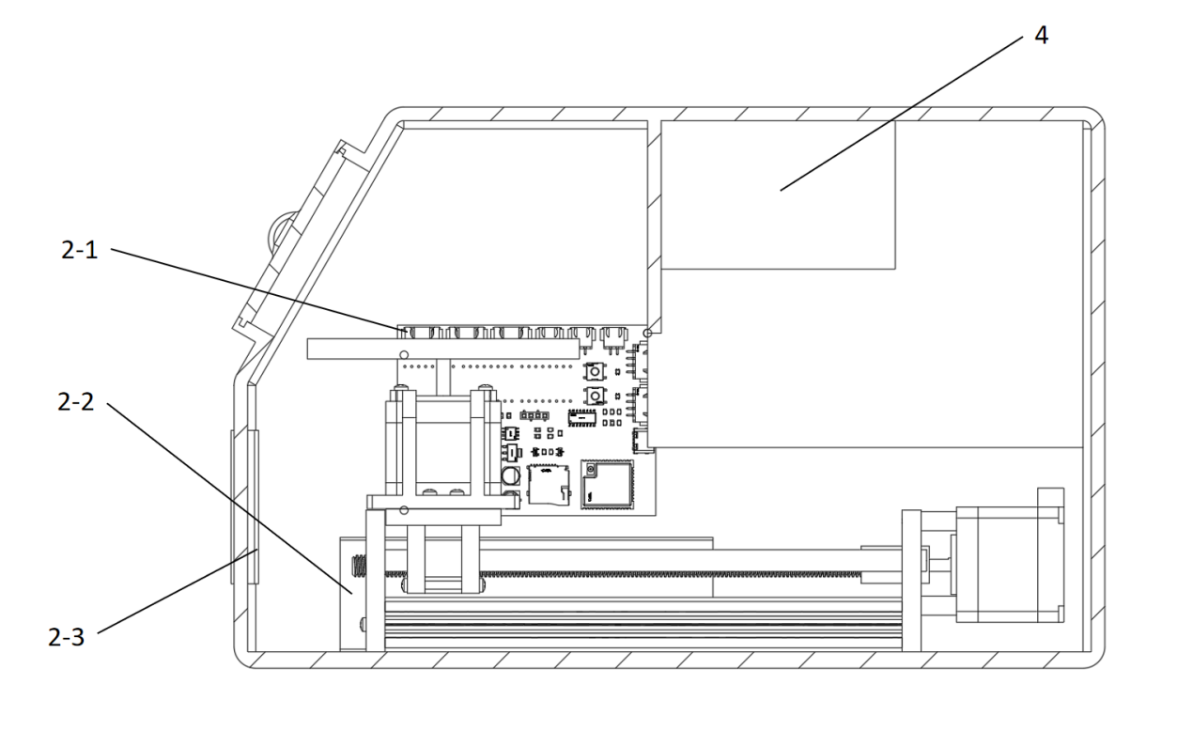

图 5

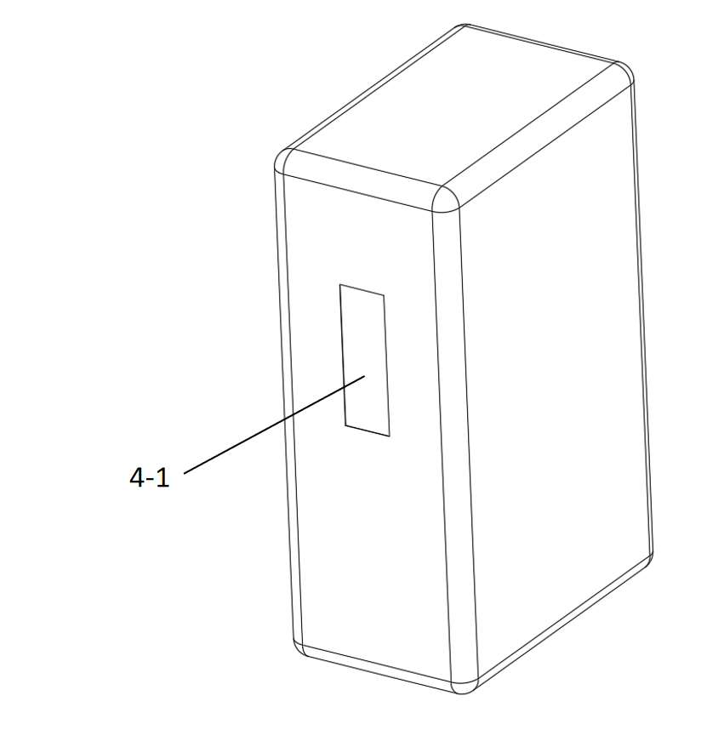

图 6